**Муниципальное бюджетное общеобразовательное учреждение средняя общеобразовательная школа с. Красное, Краснинского района Липецкой области**

**Оценка качества воды и экологического состояния родника «Семь братьев»**

**Выполнила: ученица 10Б класса**

**МБОУ СОШ с. Красное**

**Чуканова Ксенья Александровна**

**Руководитель: Ролдугина Елена Николаевна,**

**учитель биологии и химии**

**Красное 2024**

**Оглавление**

Введение 3

1. Основная часть

1.1 Обзор методической литературы…………………………………………...5

1.2. История происхождение родника………………………………………….5

2. Практическая часть

2.1. Характеристика родника .6

2.2. Результаты исследования…………………………………………………….7

3. Заключение

3.1. Обобщение результатов 11

3.2. Антропогенное воздействие………………………..……………………12

3.3. Рекреционное использование родника «Семь братьев»……………….12

4 Выводы………………………………………………………………………..13

5. Используемые источники……………………………………………………14

6. Приложение…………………………………………………………………….

**Введение**

Родники -это уникальный объект природы, представляющие собой историческую и культурную ценность. Об истории их появления сложены легенды, многие родники считаются святыми источниками. Особенно важно, помнить-это источники пресной воды, дефицит которой возрастает. При возникновении чрезвычайной ситуации они могут быть единственные источники питьевой воды для населения. Родниковая вода обладает полезными свойствами так как природная вода, проходящая через слои гравия и песка, не только очищается, но и содержит особый минеральный состав.

Это не только источник питьевой воды, от родника зависит микроклимат природного ландшафта, полноводность рек. Исчезнет родник, обмелеют реки, изменится видовое разнообразие животных и растений.

С глубокой древности человечество называло родник –это источником жизни. Главная задача человечества не дать родникам исчезнуть, для этого необходимо вести учет родников на территории каждой области, каждого района, наблюдать за их состоянием, производить их очистку и благоустройство.

**Актуальность**

Мы решили провести экологическую оценку состояния родника «Семь братьев», расположенного на территории Галичей горы. Это актуально потому что:

семь родников, вытекающих в одном месте из одной скалы, питает реку Плющанку, которая протекает на территории Галичей горы и впадает в реку Дон на противоположном берегу от деревни Парлово

По экологическим характеристикам это самая маленькая, самая холодная и самая чистая речка. Река имеет большую историческую и культурную ценность, по мнению ученых именно здесь остановился ледник, сохранились семена реликтовых растений горных альпийских лесов. На склонах Плющанки растет более 700 видов флоры, в их числе редкие реликтовые растения, занесенные в Красную книгу: борец-волкобойник, альпийский колокольчик, горчиник олений, гладыш широколиственный, жемчужиной считают «Хризантемовую поляну». Исчезнет родник, исчезнет река, изменится природный ландшафт, уникальные живые организмы. Плющанка мелкая река, русло которой в основном протекает среди лесного массива, поэтому засорение и заиливание русла и родников создает особую опасность для ее существования необходима ее постоянная подпитка родниковой водой;

родник пользуется большой популярностью среди местного населения, как чистая и мягкая вода, не образующая накипь. В случаи чрезвычайной ситуации –это источник пресной воды. Поэтому систематическая оценка качества воды и экологического состояния родников особо актуальна.

**Цель:** провести оценку качества воды и экологического состояния родника «Семь братьев»,

**Объект исследования** родник «Семь братьев»

**Предмет исследования**: родниковая вода

Задачи:

1.Изучить методики исследования органолептических и химических свойств воды.

2. Выявить причины засорения природного родника «Семь братьев». Предложить меры улучшения его экологического состояния.

3. Исследовать качество родниковой воды. Составить экологический паспорт родника

4.Обобщить сведения об исторической и культурной ценности родника.

**Место исследования: Родник «Семь братьев» расположенный на территории заповедника «Галичья Гора» N 52° 49.560' E 38° 58.160'.**

**Время исследования**: октябрь- 2024 г

Вблизи родника не расположены сельхозпредприятия, не ведется сельскохозяйственная деятельность, не производиться выпас скота, поэтому причинами нарушения могут быть: заильвование родников, зарастание, или обвалы кастовых пород.

**Основная часть**

* 1. **Обзор методической литературы**

В результате исследования была изучена методическая литература по данной теме.Михеев А.В. в книге «Охрана природы». Характеризует преимущество родниковой воды в сравнении с водой открытых водоемов. Подземные воды являются наиболее безопасными в эпидемиологическом отношении и отличаются постоянством качества воды. Для написания данной работы была проведена экспертиза научно-популярной литературы по данной теме [5].

Мухин В.В. в книге «Пульсирующее чудо» освещает вопрос образования родниковой воды: родниковая вода проходит целую систему естественных фильтров - песок, уголь, глина, по пути она обогащается минеральными солями и приобретает ровную постоянную температуру независимо от времени года и погоды на поверхности. [6]

Начало родника-это исток, а место, где родник (ручей, источник) впадает в реку, озеро называется устье. Течет вода от истока к устью вследствие разницы их положения над уровнем моря, т.е. под влиянием силы тяжести». Так описывают родник в книге «Изучаем родник» Чаус Б.Ю. Чаус З. А. [10]

Воскресенская О.Л., Асташина Л.П, Богословская К.Н., дают методические рекомендации по оценки экологического состояния родников [3]

* 1. **История происхождения родника**

Источник называют «Семь братьев». История его появления, связана с Куликовской битвой, в 1380 году, когда Мамай с Ордой драпанул прочь, гнали их аж до Красивой Мечи (где Конь-Камень стоит), а то и дальше. Группа ордынцев укрылись в лесу, вокруг Плющани. Возвращаясь в Елец, после Куликовской битвы, семь братьев попали в засаду. В логе Плющанского оврага их и прижали ордынцы, надеясь лошадей отобрать, да и за позор Куликовский отомстить. Долго отбивались братья, плечом к плечу, спина к спине, от врагов во сто крат больших, многих оставили на земле мертвыми, но под вечер один за одним обессилив пали под крутым склоном оврага. А когда пал последний из них, самый старший, в вершину склона ударила яркая молния, да так что склон осыпался, и из обрыва ледяными струями ударили семь ключей. Остатки татарвы ослепли от такого, с криками разбежались кто-куда в рассыпную, а родники с тех пор так и бьют, наполняя Плющань своими холодными и чистыми водами, а источник считается святым, поперёк русла была построена купель, в которой каждый может совершить подвиг купания, троекратным погружением. Учитывая температуру воды, это и правда подвиг. Купель оформлена в виде небольшой часовни. Место выхода родников оборудована, посетители имеют возможность набрать родниковой воды, искупаться в холодных родниковых водах и любоваться речкой Плющанкой ее крутыми склонами, растительным и животным миром.

.  
 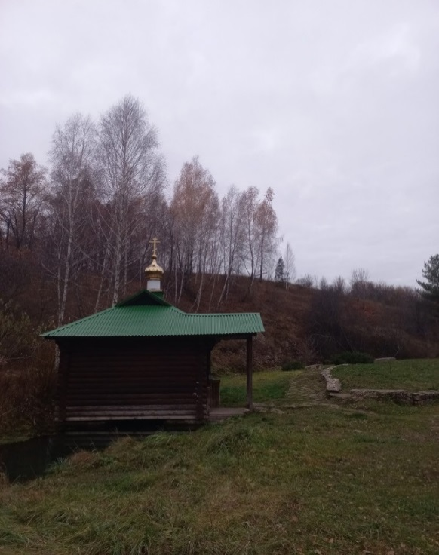 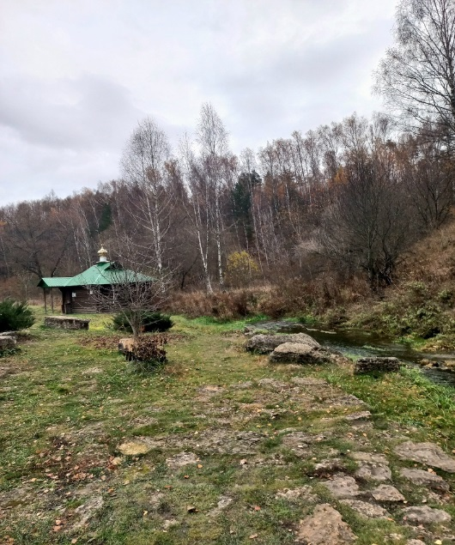Фото К. Чуканова «Часовня». «Ручей, впадающий в реку»

**Практическая часть**

**2**.1 **Характеристика родника** «Семь братьев»

Каскад родников семь братьев, питающие речку Плющанку, находиться в урочище Плющань в Краснинском районе, Липецкой области в 1,4 км от села Яблоново. Местные старожилы так объясняют появления этого названия. Весной ожившие родники «плющат», то есть с силой бьют из известковых скал, словно гейзеры. Родник вытекая из известковой скалы, через 30 м впадает в речку Плющань. Берега ручья, впадающего в реку, покрыты растительностью. Температура воды, даже летом не превышает 4 С. Речка, питающая родниками, зимой не замерзает. Дебит ключа родника составляет 0,425л/с.

Карта расположения родника «Семь братьев»

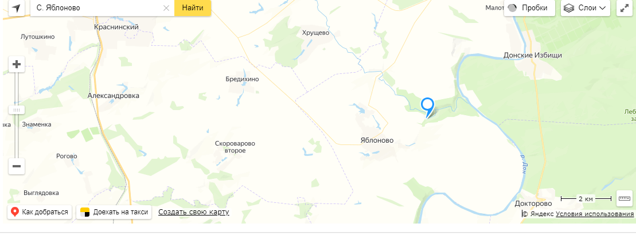

**Характеристика пласта** –известняк.

**Тип родника**-нисходящий.

**Характер течения**: напорный донный ключ выходит из стенки скалы.

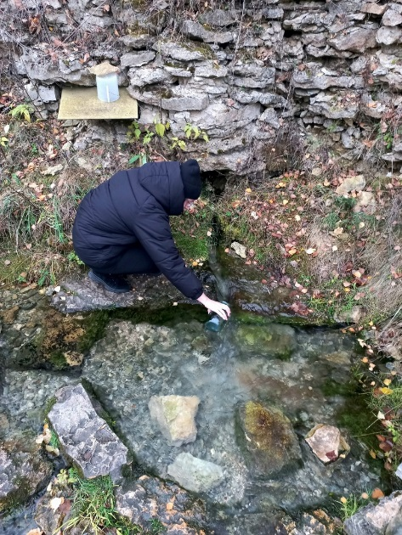

Источник «Семь братьев» Фото К. Чукановой

**2.2. Результаты исследования**

Для исследования отбиралась вода из источника «Семь братьев» в конце октября 2024 г. Температура воздуха окружающей среды 16 С

**Дебит источника**:

**Оборудование:** банка обьемом1,7 литр, секундомер.

**Ход работы:** с помощью секундомера определили время, заполнения сосуда. Банка объемом1.7 л заполнилось за 4с.

Дебит источника вычислили по формуле.

Q=V/T ср.

Где V – объем взятого сосуда, литры

T ср. –среднее время его наполнения, секунды.

**Вывод:** дебит ключа составляет 0,425л/с.

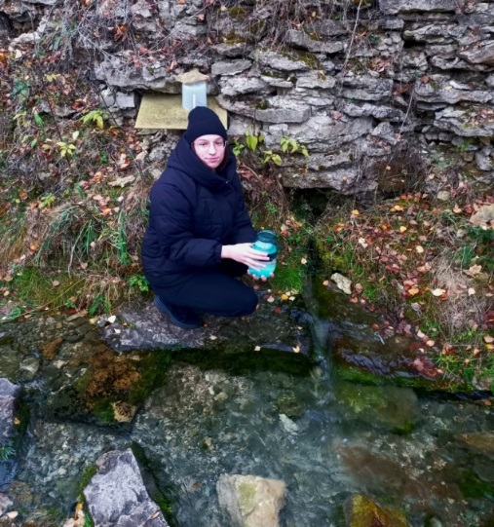 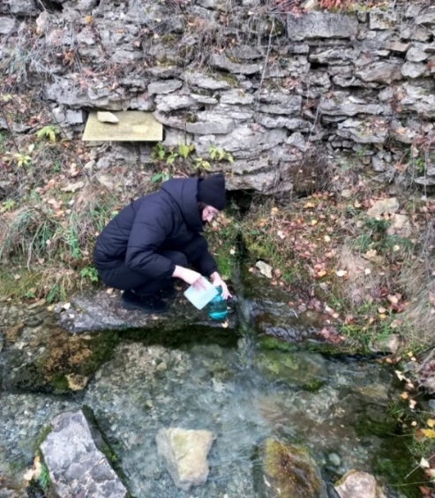

Фото К. Чукановой «Выход и окрестности родника»

**Определение температуры воды**

В устье родниковой воды опускали термометр на 5 мин температура воды, +4С.

Температура окружающей среды +16 С

**Определение запаха воды**

Запах оценивается в баллах.

**Оборудование:** сосуд для емкости воды

**Ход работы:**набирали воду2/3 сосуда закрывали плотно, встряхивали через несколько секунд открывали и определяли запах, опираясь на таблицу приложения 1

**Вывод:** запах питьевой воды очень слабый, согласно шкале интенсивности запаха воды, составляет:1. Запах не ощущается потребителем.

Согласно Сан ПиН 2.1.4.1175-02, в воде пригодной для питья интенсивность запаха не должна превышать 2 балла.

**5.Определение вкуса воды.**

**Ход работы:** Воду, взятую из источника, набирали в рот, задерживали 3-5 секунд, затем сплевывали. Опираясь на таблицу 2 приложение1

**Вывод:** Ощущается вкус свежести, согласно шкале интенсивности вкуса воды, вкус родниковой воды соответствует 2 баллам.

**Определение прозрачности воды**

Прозрачность и мутность воды определяется по её способности пропускать видимый свет. Мерой прозрачности служит высота водяного столба, сквозь который еще можно различать на белой бумаге шрифт определенного размера и типа.

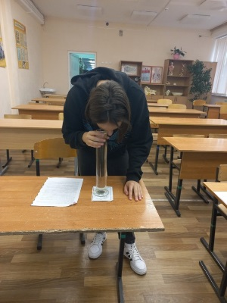**Оборудование:** стеклянный градуированный цилиндр с плоским дном; стандартный шрифт с высотой букв 14 мм и 12мм.

**Ход работы:** в мерный цилиндр наливали воду до тех пор, пока шрифт становился читаемым. Высота столба составила 600 мл. Согласно методическим рекомендациям, прозрачность воды, используемой для питья не должна быть меньше 300мл.

**Вывод**: вода прозрачная. Высота столба 600мл

**Наличие взвешенных частиц**.

Наличие взвешенных частиц определяли с помощью весов и фильтра. Вначале взвесили сухой фильтр, затем пропустили через фильтр 50мл воды, взятой из реки, фильтр высушили и взвесили, разница в весе-это масса взвешенных частиц, содержащихся в речной воде.

Таблица 1. Наличие в воде взвешенных частиц.

|  |  |  |  |
| --- | --- | --- | --- |
| Масса фильтра мг | Год исследования | Масса фильтра, намоченного в речной воде и высушенного( 50мл) | Масса взвешенных частиц  мг |
| 20 | 2024 | 20,47 | 0,47 |

**Вывод**. Опираясь на полученные данные можно сделать вывод, что вода в реке чистая количество взвешенных частиц, незначительное.

**Определение цветности воды**

**Ход работы:** в пробирку 12 см наливали воду при хорошем освещении сравнивали со шкалой цветности.

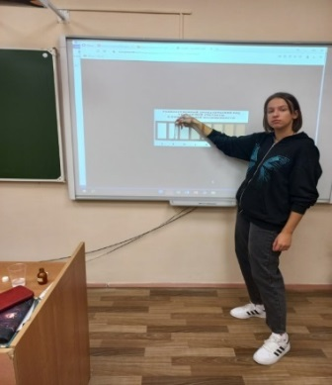**Вывод:** балл составляет 2. Вода чистая. Согласно методическим рекомендациям цветность чистой воды не должна быть выше 2

**Определение водородного показателя воды (рН*)***

**Оборудование:** вода, взятая для пробы из источника «Семь братьев», универсальная индикаторная бумага; цветная шкала рН.

**Ход работы:** pH определяли по универсальной шкале рН, смочили универсальную индикаторную бумагу в исследуемой воде. Опираясь на шкалу кислотности водородного показателя pH установили pH=7 Второй способ определения рН среды по Лаб -диску. Результат 6,92.

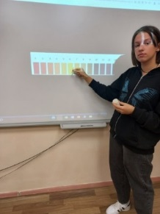**Вывод:** рН источника «Семь братьев» :6,92 – среда нейтральная и в соответствии с требованиями государственных стандартов относится к источникам питьевого водоснабжения.

**Определение жесткости воды**

**Оборудование:** круглодонная колба, мыльный раствор.

**Ход работы: в** колбу набрали исследуемую воду и добавили мыльный раствор, взболтали. Наблюдали обильное выделение пены.

**Оценка результатов** пена обильная, растет – вода мягкая, если пена не растёт “свернулась” – вода жёсткая

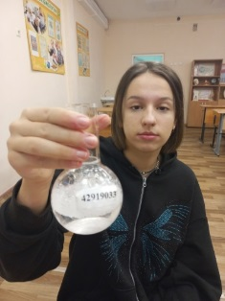**Вывод:** наличие обильной пены говорит о том, что вода мягкая.

При кипячении накипи не образуется.

**Способ 2.** Общую жесткость воды определяли стандартным титрованием раствором соляной кислоты в присутствии индикатора метилоранжа. Для этого в пробирку наливали по 5 миллилитров исследуемой воды, добавляли 1-2 капли метилового оранжевого. Титровали соляной кислотой до перехода оранжевую. Для расчета жесткости брали среднее значение объема соляной кислоты, затраченного на титрование.

Жесткость вычисляли по формуле:

Vк-0.06 Cк-0.40 V=5мл

- 0.1*0.06*1000/5=1,2

Таблица 2 Показатели жесткости воды

|  |  |
| --- | --- |
| Единица измерения , ммоль/л | Группа воды |
| До 1,5 | Очень мягкая |
| Более 1,5 до 4,0 | Мягкая |
| Более 4до 8 | Средней жесткости |
| Более 8 до 12 | Жесткая |
| Более 12 | Очень жесткая |

**Вывод** показатель жесткости воды родника «Семь братьев» равен 1,2, вода мягкая. При кипячении накипи не образует.

**Определение ионов в родниковой воде**

**Определение хлорид-ионов**.

В пробирку с родниковой водой добавили 1мл нитрата серебра. Осадка не наблюдали.

**Вывод**: вода не содержит ионов CI.

**Определение ионов** магния. В пробирку налить 1 мл испытуемого раствора, добавить 1 мл концентрированного раствора едкого натра (NaOH).

**Наблюдали выпадения студенистого осадка гидроксида магния.**

**Вывод**: родниковая вода содержит гидроксид магния

**Определения ионов аммония.** К родниковой воде добавляем гидроксид натрия и немного цинковой пыли. Для ускорения реакции смесь подогреваем. Вносим универсальную индикаторную бумагу, она цвет не изменила.

**Вывод**: родниковая вода содержит катионы аммония.

**Определение сульфат-ионов**. В пробирку с исследуемой водой добавить 10 капель раствора серной кислоты и 2 капли раствора гидроксида бария. Наблюдали помутнение раствора

**Вывод:** родниковая вода содержит сульфат ионы.

**Определение гидрокарбонатных ионов**

При добавлении к родниковой воде соляной кислоты наблюдали выделение пузырьков

**Заключение**

**3.1** Обобщение результатов

Мы проводили исследование экологического состояния и качества воды родника «Семь братьев», расположенного на Галичей горе, полученные данные занесены в таблицу:

|  |  |
| --- | --- |
| Показатели | Результат |
| Дебит ключа | 0,425л/сек |
| Температура воды | +4 С |
| Запах | 0-1б |
| Вкус воды | 2б |
| Прозрачность воды | 600мл |
| Наличие взвешенных частиц | 0,47мг |
| Цветность воды | 2б |
| Водородный показатель рН среды | 6,92 |
| Жесткость воды | 1,2 ммоль/литр |
| Ионы хлора | отсутствуют |
| Ионы магния | присутствуют |
| Сульфат ионы | присуствуют |
| Гидрокарбонат ионы | присуствуют |

На основе полученных показателей вода в роднике чистая, согласно нормативам СаН Пина пригодная для питья.

**Антропогенное воздействие** на родник «Семь братьев» не значительное. Стоков с полей и ферм в источник не наблюдается, стихийных свалок нет, выпас скока не производиться.

Угроза экологического состояния родника может возникнуть от зарастания растительности по берегам реки, попадания ветхих стволов деревьев. Поэтому необходимо систематически проводить чистку родника.

**Рекреационное использование источника «Семь братьев»**. У родника оборудовано место оборудовано место набора воды. Вблизи территории родника оборудовано место для отдыха: поставлена часовня, в которой есть купель.

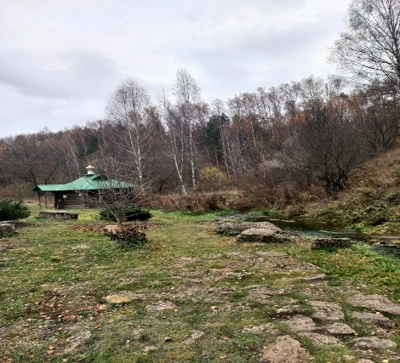 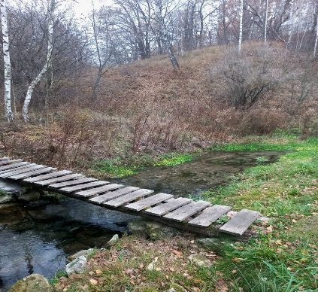

Фото К. Чукановой

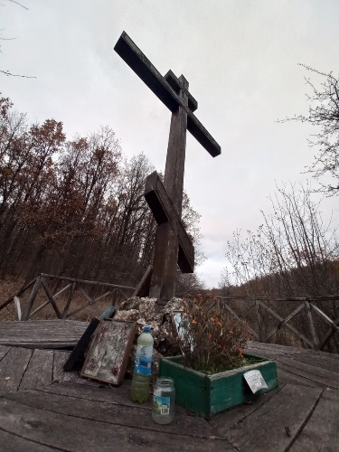 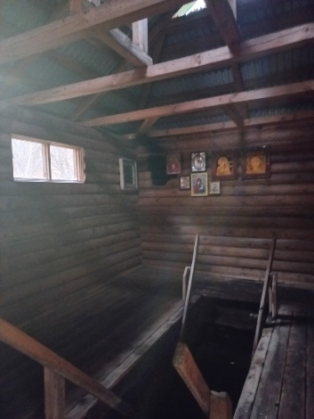

Фото К. Чукановой

Полученные нами исследования показывают, что экологическое состояние родника удовлетворительное, загрязнение умеренное, в основном это из-за опавших листьев или остатков ветхой растительности. Следовательно, необходимо проводить очистку родников в осенний период, чтобы уменьшить количество попадания

опавшей листвы в водоем. Весенний период. Чтобы замедлить процесс гниение органических веществ в воде, в летней период покос травы.

Природная вода обладает способностью к самоочищению под влиянием естественных факторов: солнечного света. В природе существуют множество факторов, которые нарушают ее состояние. Данная работа привлечет внимание учащихся и населения к данной проблеме. Поможет осознать, что родник нуждается в систематическом очищении, в дальнейшем изучении и охране. Я планирую провести мониторинг весной и осенью следующего года. Чтобы наблюдать за качеством воды состояния реки.

Полученные показатели исследования можно использовать для дальнейшего мониторинга родника «Семь братьев», чтобы сравнить и определить изменения ее состояния в последующие годы. Исторические и культурные сведения об истории появления реки можно использовать в качестве материала для экскурсии

**Выводы:**

1. На основе изучения методической литературы и произведенного исследования выявлены методики, подходящие для определения качества воды в лабораторных условиях

2. На основе изучения экологического состояния родника, причиной нарушения качества воды и состояния родника может быть его засорение или обвалы

3. Исследованы органолептические и химические показатели воды. Составлен паспорт родника.

4.Созданы материалы, отражающие культурно-историческую ценность родника.

**Используемые источники**

1.Артемьев Б.Г. к.п.н.проф.; Взоров В.И. Основы органолептических измерений. . [Электронный ресурс].-URL:<https://metrob.ru/html/Stati/si/organolepticheskie.html>

2.Астанин Л. П., Благосклонов К. Н. Охрана природы. – М.: Колос, 2002.

3.Воскресенская О.Л. Контрольно-измерительные материалы по экологии: олимпиады и конференции/ О.Л. Воскресенская и др.- Волгоград: Учитель, 2018.

4.Водные ресурсы рек Липецкой области, общая характеристика и список объектов. [Электронный ресурс].-URL: <https://waterresources.ru/region/lipetskaya-oblast/>

5.Михеев А. В., Галушин В. М., Гладков Н. А., Иноземцев А. АОхрана природы. – М.: Просвещение, 2005.

6.Мухин В. Пульсирующее чудо. – Спас-Клепики: ГУП РО «Клепиковская

типография», 2003.

7.Никитин Д П., Новиков Ю. В. Окружающая среда и человек. М.: Высшая школа, 2009

8.Пешкова Н. А. Ландшафтно-экологическое прогнозирование и управление природной средой в пределах административной области (на примере Липецкой области). Автореферат. Воронеж 2004г

9.Плющань и источник семь братьев. [Электронный ресурс].-URL: <https://natasha-tuk.livejournal.com/75667.html>

10.Чаус Б.Ю. Чаус З. А. Изучаем родник. Географические наблюдения. Стерлитамак-2003http://www.stenus.ru/statia.php?id=67

Методы изучения родников Шевченко Л.В.,КоржевС.В. Методы изучения родников / / Материалы по дополнительному экологическому образованию.- Паспортизация родников.

|  |  |  |  |
| --- | --- | --- | --- |
| **Интенсивность запаха** | **Характер проявления запаха** |  | **Оценка интенсивности запаха, балл** |
| Нет | Запах не ощущается |  | 0 |
| Очень слабая | Запах не ощущается потребителем, но обнаруживается при лабораторном исследовании |  | 1 |
| Слабая | Запах замечается потребителем, если обратить на это его внимание |  | 2 |
| Заметная | Запах легко замечается и вызывает неодобрительный отзыв о воде |  | 3 |
| Отчетливая | Запах обращает на себя, внимание и заставляет воздержаться от питья |  | 4 |
| Очень сильная | Запах настолько сильный, что делает воду непригодной к употреблению |  | 5 |

**Таблица №2. Оценка интенсивности вкуса и привкуса питьевой воды**

|  |  |  |
| --- | --- | --- |
| **Интенсивность вкуса и привкуса** | **Характер вкуса и привкуса** | **Оценка интенсивности вкуса и привкуса, балл** |
| Нет | Вкус и привкус не ощущаются | 0 |
| Очень слабая | Вкус и привкус не ощущаются потребителем, но обнаруживаются при лабораторном исследовании | 1 |
| Слабая | Вкус и привкус замечаются потребителем, если обратить на это его внимание | 2 |
| Заметная | Вкус и привкус легко замечаются и вызывают неодобрительный отзыв о воде | 3 |
| Отчетливая | Вкус и привкус обращают на себя внимание и заставляют воздержаться от питья | 4 |
| Очень сильная | Вкус и привкус настолько сильный, что делает воду непригодной к употреблению | 5 |